Хаеш А. И.

Материалы второй встречи с Ф. Й. Загорским 9.09.1983
Воспоминания Файвла Йосифовича Загорского

Магнитофонная запись в Ленинграде 9.09.1983
Старый барон-немец выделил участок своей земли для синагоги в Жеймелях и дал свой строительный материал.
------
В синагоге Файвл помнит такую утварь: рог, чтобы трубить под новый год, по-еврейски называется шойфор, затем палец, видимо указка, которой водят по тексту при чтении молитв, наконец, очень красивую серебряную пластину, величиной с книгу обычного формата, на которой были нанесены 10 заповедей Моисея. Таблица подвешивалась за края на двух цепочках и вешалась на самом почетном месте, видимо, перед ковчегом.
------
Файвл помнит, что лицо у Лейзера было красное.
------
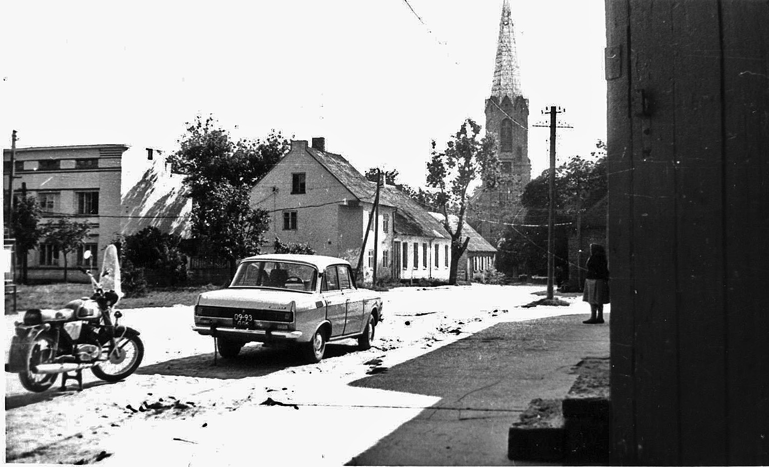
Рис. 1
На обороте фотографии текст карандашом: «18. Базарная площадь. Вид в сторону лютеранской кирхи. Позади авто — дом Розы Абрамович (предположительно). Левее дом, построенный на участке, ранее принадлежавшем Лейзеру Хаешу. 31.08.1982. Фото А. Хаеша».
Про снимок №18 от 31.08.1982 он, Файвл, сказал, что самый левый дом принадлежал Шульгейферу и построен им на месте длинного старого здания, типа сарая, которое принадлежало Лейзеру Хаешу, и оно вместе с участком было куплено Шульгейфером. Угловой дом принадлежал Абрамович, которая вышла замуж за Шульгейфера и приняла его фамилию. Раньше с угла была дверь. Примыкающий к угловому одноэтажный дом — аптека Абрамович. Вход в нее через дверь в левой части дома. Затем у самой кирхи одноэтажный дом Милюнского. В угловом доме у Шульгейфера снимал квартиру Эрлих. Дом самого Файвла закрыт этими домами. Он находился на улице, проходящей перед кирхой, левее дома Милюнского и не рядом с ним. В доме, который стоит на углу, в комнате, окно которой выходит рядом с дверью аптеки, Файвл играл с аптекарем Шульгейфером в шахматы.
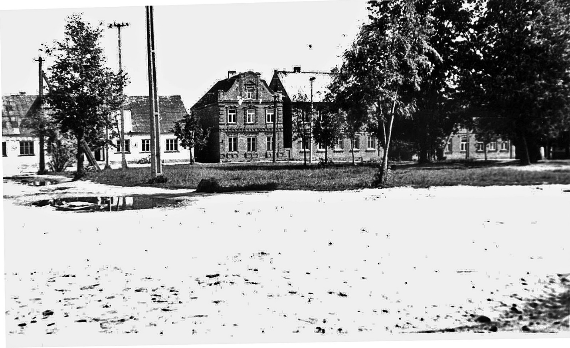
Рис. 2
На обороте фотографии текст карандашом: «17. Базарная площадь в Жеймелях. Вид в сторону дома, где теперь столовая. 31.08.1982. Фото. А. Хаеша».
На снимке №17 слева дом, оставшийся в наследство двум двоюродным братьям Загорским, не родственникам Файвла. Левая половина дома принадлежала Нише Загорскому, а правая Велвлу Загорскому. Затем торцом на площадь стоит дом Лейзера Загорского. Внизу в нем, как и во всех остальных домах, была лавочка. Она принадлежала Вассерману, и в 1923 году Файвл поступил в нее работать мальчиком на побегушках. Затем двухэтажный дом литовца Буниса.
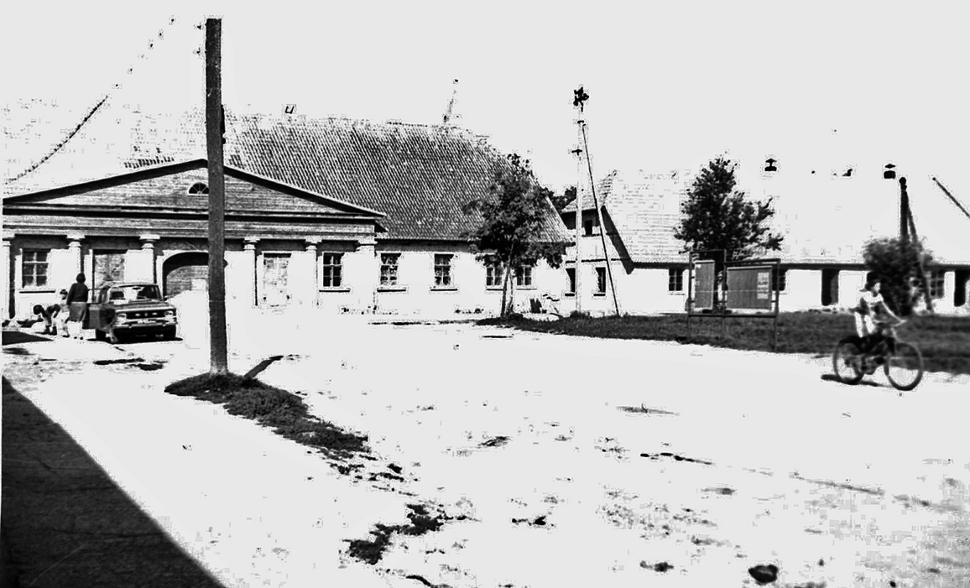
Рис. 3
На обороте фотографии текст карандашом: «16. Базарная площадь в Жеймелях. Слева дом Израэльсона, справа дом Лейзера Хаеша. 31.08.1982. Фото А. Хаеша».
На снимке №16 левый дом принадлежал многим хозяевам. Последние: слева от ворот — Виленчик, а справа Израэльсон. Во дворе была большая мельница.

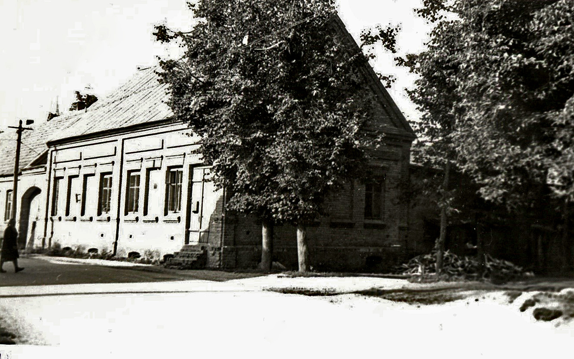
Рис. 4
На обороте фотографии текст карандашом: «12. Дом Лейзера Хаеша в Жеймелях, ближайший к костелу. 31.08.1982 Фото А. Хаеша».
На снимке №12 дом, принадлежавший Лейзеру Хаешу. На углу была пекарня литовца Каушастиса, его Файвл встретил в Жеймелях в 1946 году. В ворота был заезд, как говорил Файвл — заезжий двор.
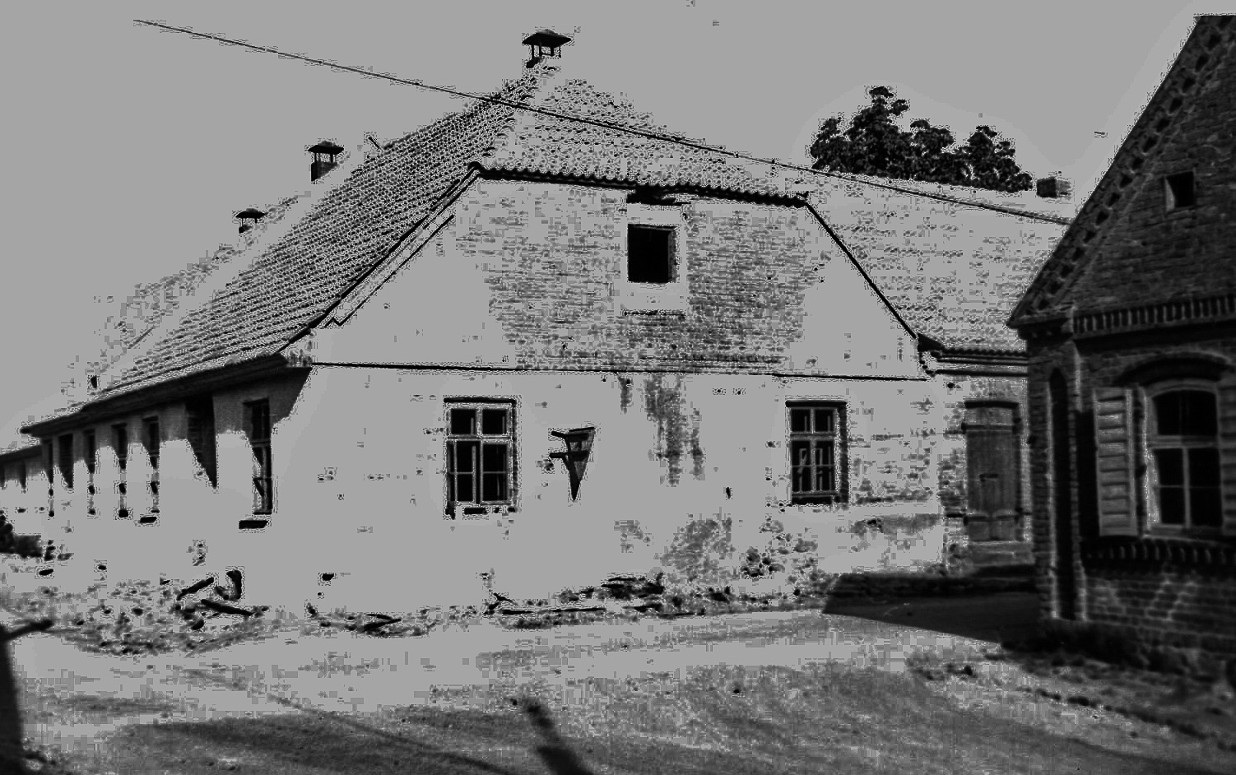
Рис. 5
На обороте фотографии текст карандашом: «7. Главный дом Лейзера Хаеша. Капитальный ремонт. Справа край дома Матыса Хаеша. 3.08.1982. Фото А. Хаеша».
На снимке №7 — главный дом Лейзера Хаеша. С угла в два окна — лавка, а потом два окна квартиры Лейзера и дверь его парадного входа. Но Файвл ходил к Лейзеру со двора. С площади в ворота был заезжий двор. Справа на снимке виден дом Мейше Хаеша. Слева в нем окно мануфактурной лавки Вольфсона, а справа парикмахерская. С Баусской улицы в доме Мейше располагалась милиция, от угла чуть дальше.

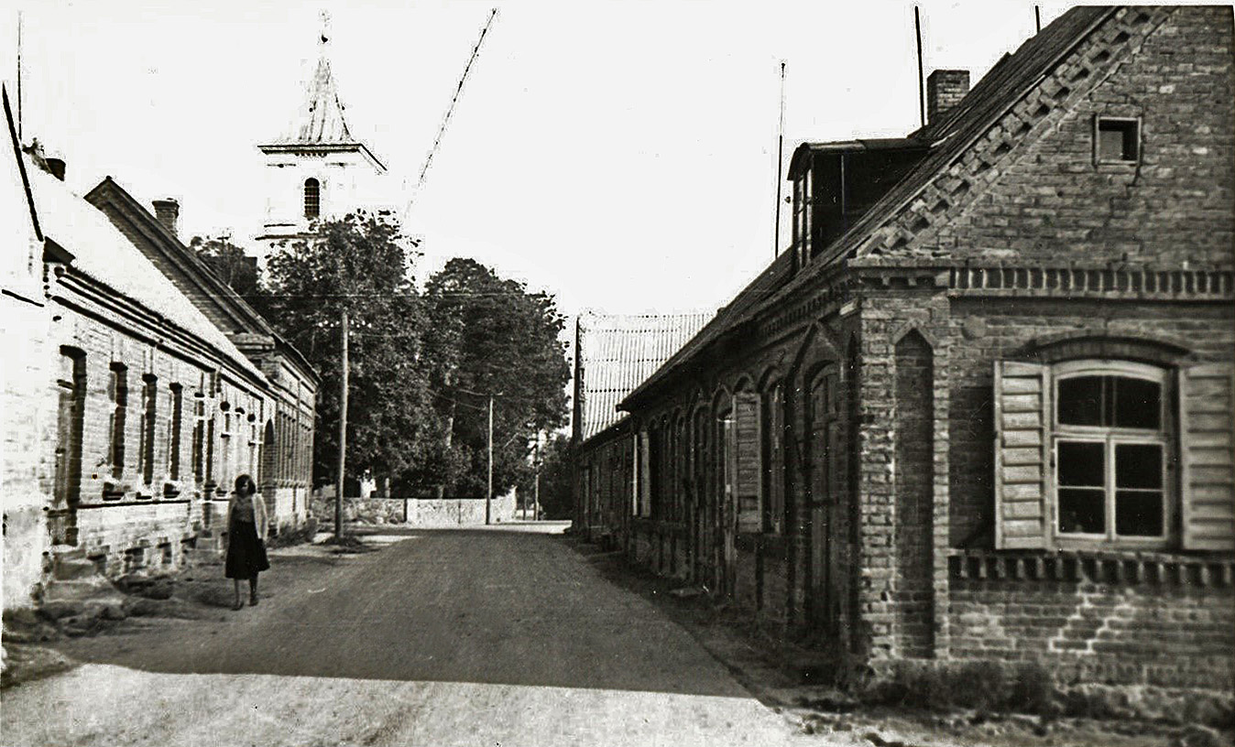
Рис. 6
На обороте фотографии текст карандашом: «3. Бауская улица. Вид с площади. На переднем плане справа дом Матыса Хаеша, унаследованный Моисеем Хаешем, за ним второй дом Моисея, последний дом, возможно, тоже принадлежал ему. Слева дома Лейзера Хаеша. На заднем плане костёл. 31.08.1982. Фото А. Хаеша».
На снимке №3 видно справа дом Мейше, а слева бывший сарай Лейзера, где пытались устроить электрическую мельницу.
------
Файвл говорит, что фамилия Страшун ему известна, так как евреи Жеймель говорили, что они какая-то родня Страшунов. Но кто это говорил и в связи с чем, Файвл не помнит. Но он знает, что существовала библиотека Страшуна.
------
Файвл уехал из Жеймель в среду или в четверг после начала войны. Он в то время работал в Шауляе и 21 в субботу приехал к матери в Жеймели. 22 началась война, а в четверг вечером мы уехали, уточняет он. В Каунасе немцы были во вторник, а в Жеймели они вообще не заходили. Расстреливали всех литовцы, а на мою мать, как говорят, они и патрон пожалели, так живую и бросили ее в яму.
После войны в последнее воскресенье августа к яме приезжало человек по 30. Они и собрали деньги на ограду и цементные плиты, которыми заложена яма. Последний раз евреи были у ямы четыре года назад. Обратились к администрации, почему не сделан памятник, а им ответили — пишите. Нам не выделяют на это средств. Еще в 70-х годах бывало человек 30.
Файвл обращает внимание на то, что все местечки Литвы — деревянные дома, а Жеймели — все дома каменные.
------
Файвл просит сделать для него копии снимков №№3,14,16,18.
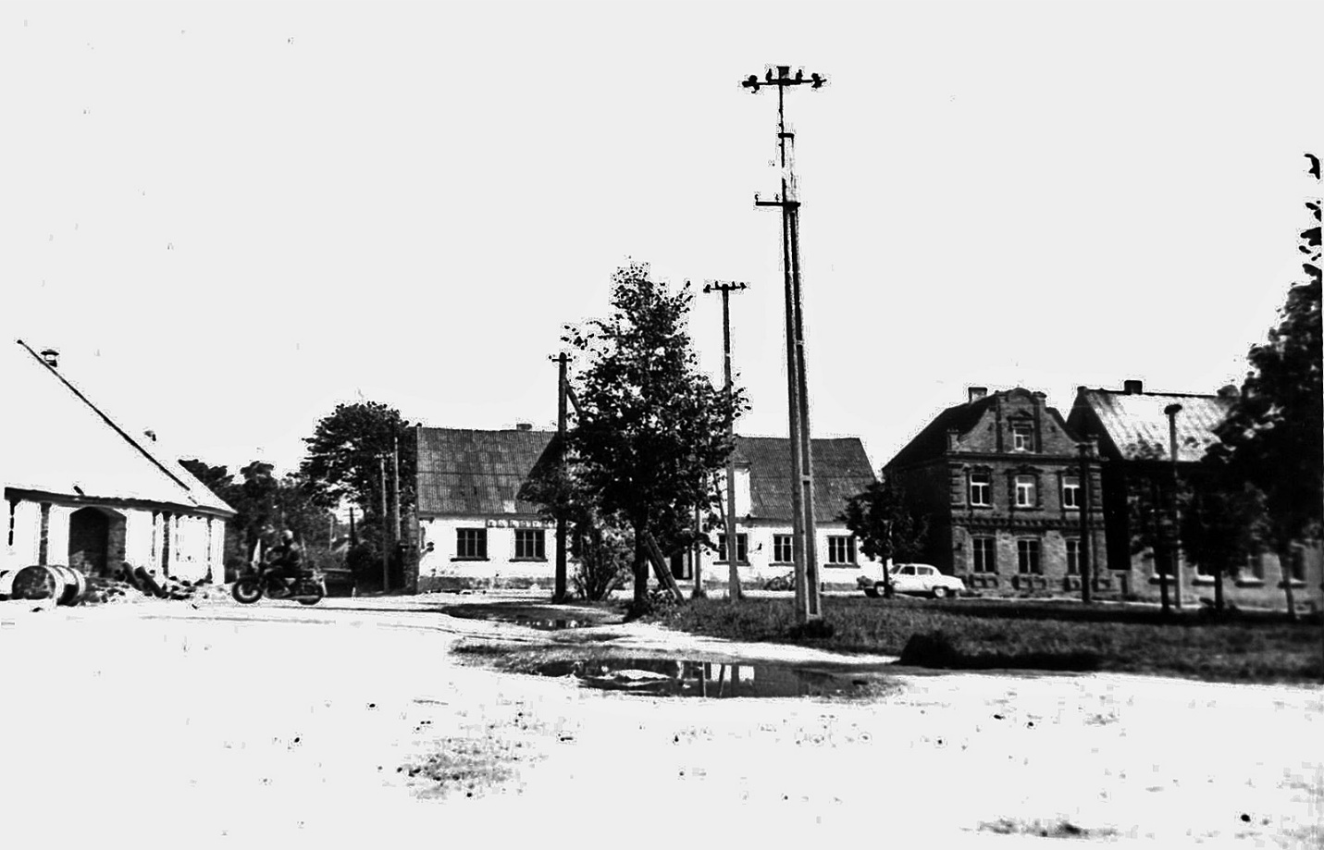
Рис. 7
На обороте фотографии текст карандашом: «14. Базарная площадь в Жеймелях. Слева главный дом Лейзера Хаеша, правее улица Пасвалио, затем дом со столовой. 31.08.1982. Фото А. Хаеша».

Форматирование, иллюстрирование и пояснения текста — автора публикации.
Предположительно — это немецкий барон Grothuß (Gro=Bersteln und Neuhof // Kurlänische Güter=Chroniken, mit urkundlichen Quellen zusammengestellt und herausgegeben von Friedrich Khlopmann, Kurländischem Landbeamter ErsterBand/ Mitau, 1856. Стр. 193. Шифр Российской национальной библиотеки 13.18.4.56.
Все фотографии сделаны во время посещения автором вместе с его отцом Жеймялиса 31.08.1982. В январе 2022 г. все фотографии улучшены Barry Mann (США).

